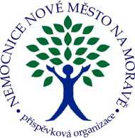Nemocnice Nové Město na Moravě,

příspěvková organizace

592 31 Nové Město na Moravě, Žďárská 610

Tel.: XXXX, fax: XXXX

e-mail: [XXXX](mailto:sekretariat@nnm.cz)

Abbott Rapid Diagnostics, s.r.o Vlastiborska 2790/4

193 00 Praha 9

|  |  |  |  |
| --- | --- | --- | --- |
| Váš dopis zn./ dne | Naše značka | Vyřizuje / linka | Nové Město na Moravě |
|  | 6/2021 OKLT bakt | XXXX  XXXX | 11.1.2021 |

Věc: Objednávka

33-41FK10 Panbio Covid-19 Ag

144x XXXX,-

Cena: 450 000,- + DPH

Děkuji.

OKLT - bakteriologie

XXXX primář OKLT

Nemocnice Nové Město na Moravě, příspěvková organizace

Nemocnice Nové Město na Moravě, příspěvková organizace

IČO: 00842001 DIČ: CZ00842001, bankovní spojení: XXXX